RANCANG BANGUN SISTEM PEMILAH LIMBAH MEDIS BERBASIS ARDUINO DAN INDUCTIVE PROXIMITY
Cia Renhoran¹, Muthia Muthmainnah Ismail¹, Ajeng Ayu Priyaniti¹, Edi Arno Saputra¹, Dhananjaya Yama Hudha Kumarajati¹.
¹Jurusan Teknik Biomedis, Fakultas Sains dan Teknologi, Universitas PGRI Yogyakarta. Jl. PGRI I Sonosewu No. 117 Daerah Istimewa Yogyakarta 55182 Indonesia Phone: (0274) 376808, 418077 Fax: (0274) 376808.
Received: xxxx-xx-xx Accepted: xx-xx-xx  Keywords:  Limbah Medis;  Arduino;  Sensor Infrared;  Sensor Inductive Proximity;  Corespondent Email:  ciarenhoran03@gmail.com | Abstrak. Rumah sakit dan industri kesehatan menjadi sumber limbah medis dan non-medis yang signifikan. Apabila tidak dikelola dengan baik, dapat mencemari lingkungan dan menimbulkan risiko kesehatan. Di Indonesia, limbah medis mencapai 138 ton/hari dengan potensi kenaikan 30-50% setiap tahun. Teknologi modern, termasuk otomatisasi, dapat membantu meningkatkan efisiensi pengelolaan limbah. Salah satu solusi inovatif adalah sistem pemilah limbah medis berbasis Arduino dan sensor Inductive Proximity. Sistem ini dirancang untuk mengidentifikasi dan memilah limbah medis secara efisien, mengurangi risiko infeksi, dan melindungi lingkungan. Arduino Atmega 2560 mengontrol sensor Inductive Proximity dan infrared untuk mendeteksi jenis limbah medis. Hasil pengujian menunjukkan bahwa sensor Inductive Proximity efektif mendeteksi limbah logam seperti jarum suntik, pisau, klip bedah, pipet, dan gunting, dengan waktu respons cepat berkisar antara 0.1 hingga 0.5 detik. Sementara itu, sensor infrared mampu mendeteksi limbah non-logam seperti face shield, masker, sarung tangan karet, perban, dan bekas botol infus dengan respons cepat antara 0.1 hingga 0.3 detik.
 | Abstract. Hospitals and healthcare industries are a significant source of medical and non-medical waste. If not managed properly, it can pollute the environment and pose health risks. In Indonesia, medical waste reaches 138 tons/day with a potential increase of 30-50% annually. Modern technology, including automation, can help improve waste management efficiency. One innovative solution is a medical waste sorting system based on Arduino and Inductive Proximity sensors. The system is designed to efficiently identify and sort medical waste, reduce the risk of infection, and protect the environment. Arduino Atmega 2560 controls Inductive Proximity and infrared sensors to detect the type of medical waste. Test results show that the Inductive Proximity sensor effectively detects metal waste such as syringes, knives, surgical clips, pipettes, and scissors, with fast response times ranging from 0.1 to 0.5 seconds. Meanwhile, the infrared sensor was able to detect non-metallic waste such as face shields, masks, rubber gloves, bandages, and infusion bottle marks with a fast response time of between 0.1 to 0.3 seconds.

PENDAHULUAN
Rumah sakit dan industri kesehatan berkontribusi besar sebagai sumber limbah, baik medis maupun non-medis[1]. Limbah medis dapat menyebabkan dampak negatif dan mencemari lingkungan jika tidak dikelola dengan baik[2]. Pengelolaan limbah rumah sakit menjadi salah satu aspek penting dalam mengelola dampak lingkungan dari kegiatan rumah sakit[2]
Jumlah limbah medis yang dihasilkan dari seluruh rumah sakit di Indonesia sebanyak 138 ton/hari dan terus berpotensi meningkat. Persentase kenaikan jumlah sampah medis berpeluang 30-50%[3]. Hal ini karena adanya kendala tempat, pengelolaan, dan pembuangan yang layak[4].
Manajemen limbah rumah sakit harus dijalankan dengan efektif, terutama setelah pandemi Covid-19. Pengelolaan yang tidak baik terhadap limbah medis, dapat menimbulkan risiko kesehatan bagi masyarakat dan berpotensi menyebabkan infeksi merusak kelestarian lingkungan, menurunkan kualitas alam, dan mengancam ekosistem karena bahan kimia beracun yang terkandung[5]
Teknologi modern telah berkembang dengan sangat pesat, memudahkan manusia dalam berbagai pekerjaan dan meningkatkan efisiensi di berbagai sektor seperti komunikasi dan industri[6]. Salah satu inovasi teknologi ini adalah perangkat yang bisa beroperasi secara otomatis[7]. Otomatisasi memberikan manfaat besar bagi pengguna karena mempermudah pekerjaan. Teknologi otomatis ini dapat diterapkan dalam berbagai kegiatan, memungkinkan pekerjaan manusia menjadi lebih mudah dan memakan waktu lebih sedikit[8]. Salah satu teknologi yang memudahkan dalam pemilahan limbah medis adalah Rancang Bangun Sistem Pemilah limbah medis berbasis Arduino dan Inductive Proximity.
Tujuan dari perancangan sistem pemilah limbah medis berbasis Arduino dan Inductive proximity adalah untuk mengidentifikasi jenis limbah medis, sehingga petugas dapat menangani dan mengelola limbah tersebut dengan lebih efisien.

TINJAUAN PUSTAKA

Limbah Medis
Limbah medis adalah sisa dari suatu usaha atau kegiatan yang berpotensi tercemar oleh bahan infeksius atau kontak dengan pasien dan tenaga medis di fasilitas pelayanan kesehatan seperti di Unit Gawat Darurat (UGD), ruang isolasi, ruang ICU (Intensive Care Unit), ruang perawatan, dan area pelayanan lainnya, dikategorikan sebagai limbah B3 medis padat[4]. Limbah ini termasuk jarum suntik, masker bekas, sarung tangan bekas, perban, tisu, plastik dan kertas bekas makanan dan minuman, alat suntik, set infus, Alat Pelindung Diri (APD), sisa makanan pasien, dan lainnya [5].

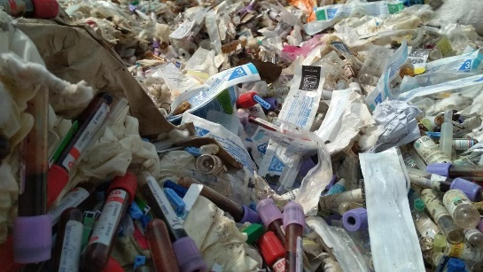
Gambar 1. Limbah Medis

Arduino
Arduino Atmega 2560 memiliki 14 pindigital (6 pin dapat digunakan sebagai output PWM), 6 input analog, sebuah 16 MHz osilator kristal, dan konektor sumber tegangan[9]. Fungsi Arduino Uno dalam Sistem Pemilah Limbah Medis adalah mengendalikan berbagai komponen sensor dan aktuator untuk memastikan pemilahan limbah berjalan dengan efektif[8].
Arduino membaca data dari sensor Inductive Proximity dan infrared untuk mendeteksi keberadaan dan jenis limbah. Arduino mengirimkan sinyal ke sistem untuk mengambil tindakan apabila sensor mendeteksi limbah medis. Gambar 2 adalah arduino Atmega 2560
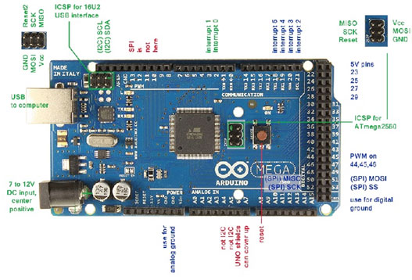
Gambar 2. Arduino Atmega 2560

Inductive Proximity
Sensor Inductive proximity digunakan untuk mendeteksi sampah logam[10]. Inductive Proximity Sensor dapat digunakan untuk mendeteksi limbah medis benda tajam, terutama jika benda tajam tersebut terbuat dari logam atau memiliki komponen logam yang cukup besar[11]. Gambar 3 adalah tampilan Sensor Inductive proximity yang bekerja dengan mendeteksi perubahan dalam medan elektromagnetik ketika objek logam mendekat.
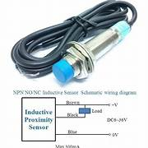
Gambar 3. Sensor Inductive proximity

Infrared
Sensor inframerah (IR) adalah perangkat yang menggunakan gelombang cahaya inframerah untuk mendeteksi objek, mengukur jarak, atau mengidentifikasi perubahan lingkungan[12]. Sensor infrared dapat menentukan keberadaan manusia dan sampah yang mendekat sehingga memicu sistem untuk mengambil tindakan lebih lanjut, seperti mengaktifkan mekanisme pengumpulan sampah. Gambar 4 adalah sensor Infrared
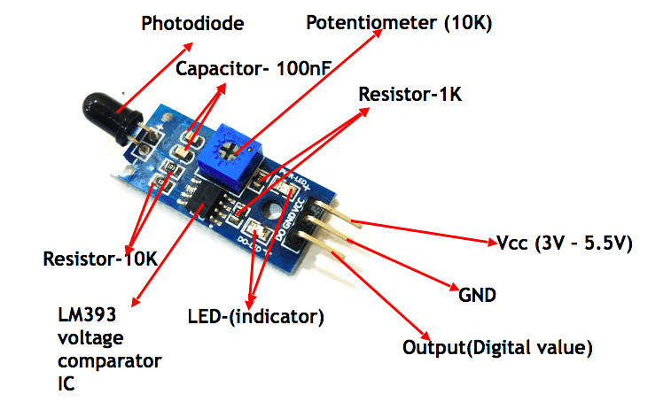

Gambar 4. Sensor Infrared

METODE PENELITIAN
Jenis penelitian yang digunakan adalah desain perancangan, dan pengujian alat. Tabel 1 menunjukan alat dan bahan yang dibutuhkan serta fungsi dari masing-masing alat.
Tabel 1. Alat dan Bahan
Alat dan Bahan | Fungsi | Jumlah
Arduino Atmega 2560 | Mikrocontroller untuk mengontrol seluruh rangkaian. | 1
Inductive Proximity | Mendeteksi limbah medis logam | 1
Motor Servo | Untuk menggerakkan mekanisme tempat sampah | 1
Infrared | Mendeteksi objek non-logam dan gerak manusia | 2
Power Supply | Sumber daya untuk Arduino | 1
Kabel Jumper Male to Male | Menyambungkan koneksi pin di Arduino | 10
Kabel Jumper Male to Female | Menyambungkan koneksi pin di Arduino | 10
Buzzer | Memberikan sinyal audio apabila limbah medis terdeteksi | 1

Perancangan Sistem
Perancangan sistem pemilah limbah medis terdapat dua komponen utama yang harus diperhatikan, yaitu hardware dan software dari sistem. Hardware pada sistem yang dibuat ditunjukkan oleh Gambar 5
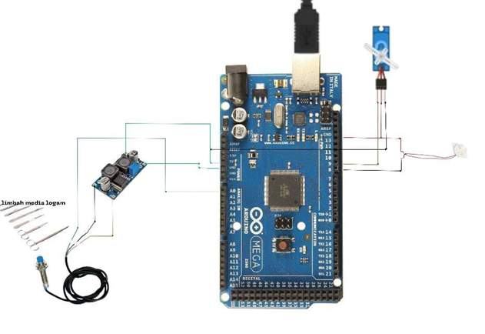
Gambar 5 Wiring sistem

Jalur perkabelan sistem pada gambar 1 adalah dengan menghubungkan kabel seperti pada tabel 2.

Tabel 2 Koneksi Komponen dan Jenis Kabel
Komponen | Koneksi | Pin Arduino | Jenis Kabel
Sensor Proximity Induktif | VCC (daya) | 5V | Male-to-Male
 | GND | GND | Male-to-Male
 | OUT (sinyal) | A0 | Male-to-Female
Sensor Inframerah | VCC (daya) | 5V | Male-to-Male
 | GND | GND | Male-to-Male
 | OUT (sinyal) | 2 | Male-to-Female
Servo Motor | VCC (daya) | 5V | Male-to-Male
 | GND | GND | Male-to-Male
 | Signal | 10 | Male-to-Female
Buzzer | Positif | 3 | Male-to-Female
 | Negatif | GND | Male-to-Male

Perancangan hardware elektronik meliputi catu daya atau power supply 12V untuk mensupply Arduino Mega 2560. Input arduino berupa sensor inductive proximity dan infrared, sedangkan output arduino berupa motor servo dan buzzer. Diagram blok pada gambar 6.
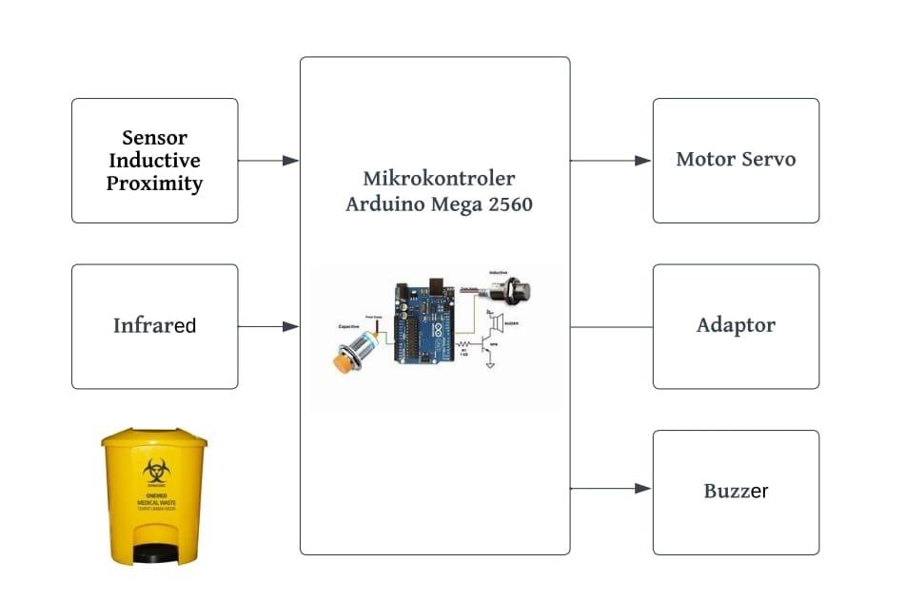
Gambar 6. Diagram Blok
Gambar 7 merupakan diagram alir (flowchart) perancangan Software sistem pemilah limbah medis.
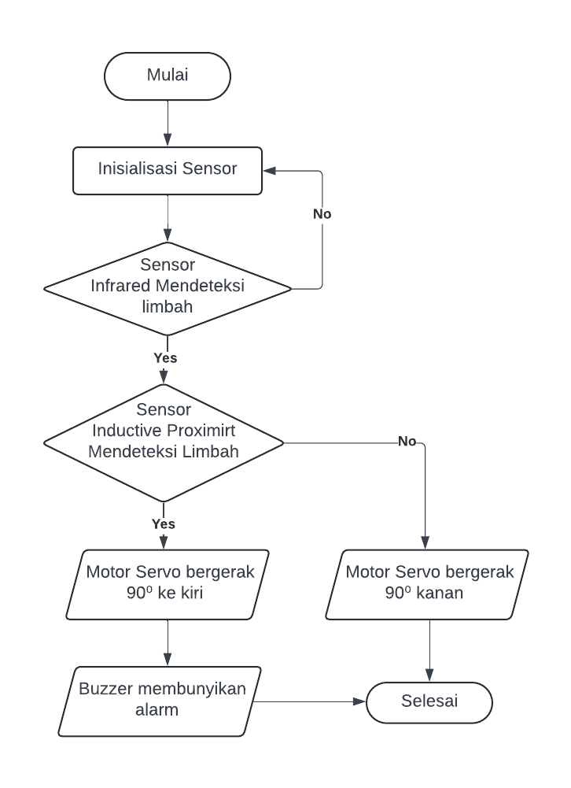
Gambar 7. Flowchart kerja Software

HASIL DAN PEMBAHASAN
Setelah selesai melakukan perancangan pada perangkat keras (Hardware) dan perangkat lunak (Software) maka akan dilakukan pengujian sistem kerja alat. Pada gambar 4.1 merupakan rangkaian komponen dengan menggunakan arduino, dimana Sensor Inductive Proximity dan sensor Infrared merupakan input kemudian ouput adalah buzzer dan motor servo.
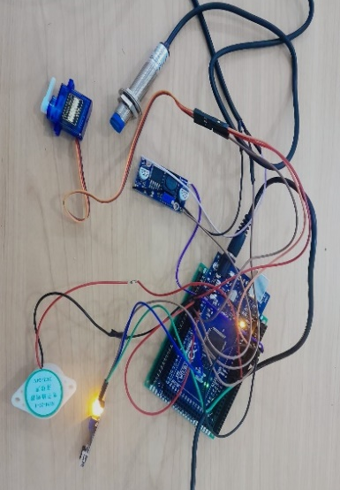
Gambar 8. Rangkaian Komponen

4.1 Pengujian Sensor
Pengujian sensor dilakukan untuk melihat apakah fungsi sensor dapat bekerja dan mampu mendeteksi jenis limbah medis secara optimal.
- Pengujian Sensor Inductive Proximity
Sensor Inductive Proximity dirancang untuk mendeteksi limbah medis yang mengandung logam sehingga menghasilkan sinyal digital sebagai respon. Output sinyal dari sensor dihubungkan ke pin input A0 pada arduino. Nilai ini menunjukkan apakah ada limbah medis logam yang terdeteksi atau tidak. Apabila limbah medis logam terdeteksi maka buzzer akan mengeluarkan bunyi sebagai tanda bahwa limbah terdeteksi.
- Pengujian Sensor Infrared
Sensor Infrared dirancang untuk mendeteksi segala jenis limbah medis non-logam. Output sinyal dari sensor dihubungkan ke pin input 2 digital Arduino. Dalam kode Arduino, menggunakan fungsi digitalRead untuk membaca nilai dari sensor. Nilai ini menunjukkan apakah ada objek non-logam yang terdeteksi atau tidak.

4.2 Pengujian Indentifikasi Limbah
Jenis limbah medis yang digunakan sebagai uji coba terdiri dari limbah medis logam dan limbah medis non-logam pada tabel 1.
Tabel 1. Keterangan jenis limbah medis
Jenis Limbah Medis | Keterangan
Jarum suntik | Limbah medis logam
Pisau | Limbah medis logam
Klip | Limbah medis logam
Pipet | Limbah medis logam
Gunting | Limbah medis logam
Masker | Limbah medis non-logam
Sarung tangan karet | Limbah medis non-logam
Face shield | Limbah medis non-logam
Perban | Limbah medis non-logam
Bekas botol infus | Limbah medis non-logam
Pengujian identifikasi limbah dilakukan untuk mengetahui kemampuan sensor infrared dan induktive proximity dalam mendeteksi limbah medis.

Tabel 2 Pengujian Jenis Limbah Medis
Jenis Limbah Medis | Keterangan
Jenis Limbah Medis | Infrared | Inductive Proximity
Jarum suntik | √ | √
Pisau | √ | √
Klip | √ | √
Pipet | √ | √
Gunting | √ | √
Face shield | √ | ☓
Masker | √ | ☓
Sarung tangan | √ | ☓
Perban | √ | ☓
Botol infus | √ | ☓
Hasil pengujian tabel 2 menunjukan bahwa sensor infrared mampu mendeteksi semua jenis limbah medis yang diuji, baik limbah logam maupun non-logam. Hal ini menunjukkan bahwa sensor infrared cukup efektif dalam mendeteksi keberadaan objek tanpa membedakan material dari objek tersebut. Sensor inductive proximity hanya mampu mendeteksi limbah medis yang mengandung logam seperti jarum suntik, pisau, klip, pipet, dan gunting. Sensor ini tidak mampu mendeteksi limbah medis non-logam seperti face shield, masker, sarung tangan, perban, dan botol infus. Sensor infrared dapat digunakan untuk deteksi awal semua jenis limbah, sedangkan sensor inductive proximity dapat digunakan untuk verifikasi lebih lanjut terhadap limbah logam.
Tabel 3. Pengujian sensor Inductive Proximity
Jenis Limbah Medis Logam | Terdeteksi (ya/tidak) | Waktu (sekon)
Jarum Suntik | Ya | 0.1
Pisau | Ya | 0.5
Klip | Ya | 0.4
Pipet | Ya | 0.4
Gunting | Ya | 0.5
Berdasarkan hasil pengujian pada tabel 3, sensor inductive proximity mampu mendeteksi semua jenis limbah medis logam yang diuji dengan waktu respons yang cepat, berkisar antara 0.1 hingga 0.5 detik. Jarum suntik, merupakan limbah logam kecil, terdeteksi paling cepat dalam waktu 0.1 detik Hasil pengujian menunjukkan bahwa sensor inductive proximity efektif dalam mendeteksi limbah medis logam. Sensor ini responsif terhadap keberadaan objek logam, membuatnya ideal untuk digunakan dalam sistem pemilah limbah medis yang memerlukan deteksi cepat dan akurat. Sensor ini dapat diandalkan untuk mengidentifikasi limbah logam berbahaya seperti jarum suntik dan pisau bedah, sehingga membantu dalam proses pemilahan dan penanganan limbah medis secara efisien.

Tabel 4. Pengujian Sensor Infrared
Jenis Limbah Medis Non-Logam | Terdeteksi (ya/tidak) | Waktu (sekon)
Face shield | Ya | 0.1
Masker | Ya | 0.2
Sarung tangan karet | Ya | 0.3
Perban | Ya | 0.1
Bekas botol infus | Ya | 0.1
Berdasarkan hasil pengujian pada tabel 4, sensor inframerah mampu mendeteksi semua jenis limbah medis non-logam yang diuji. Deteksi ini terjadi dengan waktu respons cukup cepat, berkisar antara 0.1 hingga 0.3 detik. Face shield, perban, dan bekas botol infus terdeteksi paling cepat dalam waktu 0.1 detik. Waktu deteksi yang singkat menunjukkan bahwa sensor infrared responsif terhadap keberadaan objek non-logam, menjadikannya ideal untuk digunakan dalam sistem pemilah limbah medis yang memerlukan deteksi cepat dan akurat.

KESIMPULAN
- Sensor Inductive Proximity menunjukkan efektivitas tinggi dalam mendeteksi limbah medis logam. Semua jenis limbah logam yang diuji, seperti jarum suntik, pisau, klip bedah, pipet, dan gunting, berhasil terdeteksi dengan waktu respons yang cepat, berkisar antara 0.1 hingga 0.5 detik.
- Sensor infrared mampu mendeteksi semua jenis limbah medis non-logam yang diuji, seperti face shield, masker, sarung tangan karet, perban, dan bekas botol infus, dengan waktu respons cepat antara 0.1 hingga 0.3 detik.
- Sistem pemilah limbah medis yang dirancang menggunakan kombinasi sensor Inductive Proximity dan infrared untuk mengidentifikasi jenis limbah medis. Sensor infrared digunakan untuk deteksi awal limbah medis non logam, sementara sensor Inductive Proximity digunakan untuk verifikasi lebih lanjut terhadap limbah logam

UCAPAN TERIMA KASIH
Penulis mengucapkan terima kasih kepada dosen pembimbing, pihak-pihak terkait yang telah memberi dukungan terhadap penelitian ini, dan Belmawa yang telah meloloskan proposal pendanaan PKM RE.

DAFTAR PUSTAKA
[1] R. Rachmat And M. Nadjib, “Implementasi Kebijakan Pengelolaan Limbah Medis Infeksius Pada Era Covid-19: A Systematic Review,” Journals Of Ners Community, 2022, [Online]. Available: Https://Journal.Unigres.Ac.Id/Index.Php/Jnc/Article/View/2088
[2] M. N. Wowiling, R. R. I. Legrans, And I. R. Mangangka, “Evaluasi Pengelolaan Limbah Medis Padat Bahan Berbahaya Dan Beracun (B3) Infeksius Menggunakan Autoclave Di Rsup Prof. Dr. Rd Kandou,” Tekno, 2023, [Online]. Available: Https://Ejournal.Unsrat.Ac.Id/Index.Php/Tekno/Article/View/50265
[3] P. Prihartanto, “Penelitian-Penelitian Tentang Timbulan Limbah B3 Medis Dan Rumah Tangga Selama Bencana Pandemic Covid-19,” Jurnal Alami: Jurnal Teknologi Reduksi Risiko …, 2020, [Online]. Available: Https://Ejurnal.Bppt.Go.Id/Index.Php/Alami/Article/View/4512
[4] R. W. Triputro, W. B. Santoso, R. Y. G. Raditya, And ..., “Fasilitasi Pengelolaan Limbah Medis Kabupaten Purworejo,” The Journal …, 2022, [Online]. Available: Http://Thejournalish.Com/Ojs/Index.Php/Books/Article/View/233
[5] N. Tri Nurwahyuni, L. Fitria, O. Umboh, And D. Katiandagho, “Pengolahan Limbah Medis Covid-19 Pada Rumah Sakit,” Jurnal Kesehatan Lingkungan, Vol. 10, No. 2, Pp. 52–59, Oct. 2020, Doi: 10.47718/Jkl.V10i2.1162.
[6] E. Rosiana And R. Perdana, “Rancang Bangun Sistem Robot Pemilah Sampah Anorganik Dengan Inductive Proximity Dan Ldr Sebagai Sensor,” Building Of Informatics, Technology And Science (Bits), Vol. 4, No. 2, Sep. 2022, Doi: 10.47065/Bits.V4i2.2017.
[7] …, A. V Candra, P. K. Rheynaldi, And I. R. Hutabarat, “Pemanfaatan Depo Penyimpanan Limbah Medis Berbasis Wilayah Di Jakarta,” … Nasional Sains Dan …, 2021, [Online]. Available: Https://Prosaintek.Ub.Ac.Id/Index.Php/Prosaintek/4/Paper/View/148
[8] R. S. Santoso, S. Qisti, M. Subito, T. S. Sollu, R. Fauzi, And E. Ardias, “Rancang Bangun Tempat Sampah Otomatis Dengan Pemilah Sampah Organik Dan Anorganik Disertai Notifikasi Sms Berbasis Arduino,” Foristek, Vol. 14, No. 2, Nov. 2023, Doi: 10.54757/Fs.V14i2.323.
[9] A. Aldi, “Rancang Bangun Sistem Kendali Intensitas Cahaya Lampu Ruangan Menggunakan Fuzzy Logic Berbasis Mikrokontroler Arduino Mega,” Jurnal Informatika Dan Teknik Elektro Terapan, Vol. 12, No. 1, Jan. 2024, Doi: 10.23960/Jitet.V12i1.3642.
[10] A. Palit, “Inductive Proximity Switch,” Us Patent App. 16/630,370, 2020, [Online]. Available: Https://Patents.Google.Com/Patent/Us20200136614a1/En
[11] R. Wulandari, M. R. Ariwibowo, T. Taryo, And ..., “Design Smart Trash Based On The Inductive Proximity Sensor,” International Journal Of …, 2024, [Online]. Available: Https://Risetpress.Com/Index.Php/Ijmars/Article/View/394
[12] D. Darussalam And A. Goeritno, “Pemanfaatan Rfid, Loadcell, Dan Sensor Infrared Untuk Miniatur Penukaran Botol Plastik Bekas,” Jurnal Resti (Rekayasa Sistem Dan Teknologi Informasi), Vol. 5, No. 2, Pp. 281–291, Apr. 2021, Doi: 10.29207/Resti.V5i2.3048.

